УТВЕРЖДАЮ  Министр спорта  Алтайского края  _______________ А. А. Перфильев | УТВЕРЖДАЮ  Начальник управления  Алтайского края по развитию туризма и курортной деятельности  ________________ Е. В. Дешевых
УТВЕРЖДАЮ  Президент Федерации  спортивного туризма  Алтайского края  _______________ Е.А. Горбик | УТВЕРЖДАЮ  Президент  Алтайской региональной ассоциации туризма  _______________ А.И. Томашевич
УТВЕРЖДАЮ  Заместитель председателя  Ассоциации детского и молодежного туризма Алтайского края  __________________ Л.В. Штанько | СОГЛАСОВАНО  Глава администрации  Алтайского района  Алтайского края  _______________ С.В. Черепанов
УТВЕРЖДАЮ  Директор  МБУДО «Память»  Пост №1 г.Барнаула»  __________________ А.В. Сергеев | СОГЛАСОВАНО  Директор  т/б «Сердце Алтая»  (Алтайский район)  _______________ И.А. Лаптев

Положение

о слете инструкторов-проводников туристских фирм и организаций

«Золотой гид Алтая»

Барнаул, 2019
ВВЕДЕНИЕ
Слет инструкторов-проводников туристских фирм и организаций «Золотой гид Алтая» (далее – Слет) проводится согласно планам мероприятий управления Алтайского края по развитию туризма и курортной деятельности и Ассоциации детского и молодежного туризма Алтайского края на 2019 год.
В рамках Слета проходит Чемпионат Сибирского Федерального округа по спортивному туризму «дистанция-комбинированная», Кубок Алтайского края по спортивному туризму (дистанция-комбинированная, дистанция-водная-командная гонка) «Золотой гид Алтая», включенные в календарный план Министерства спорта Алтайского края на 2019 год.
Программа Фестиваля включает экологическую акцию «Чистые реки Алтая», в рамках одноименного проекта, поддержанного грантом Президента РФ на развитие гражданского общества.

- Цели и задачи
- Популяризация туризма, спорта, здорового образа жизни.
- Выявление сильнейших команд и инструкторов-проводников туристских фирм, учреждений и организаций, работающих на Алтае.
- Повышение квалификации инструкторов-проводников, работающих на маршрутах активного туризма Алтайского региона.
- Приобретение и совершенствование навыков работы в чрезвычайных ситуациях сотрудниками сферы туризма.
- Привлечение жителей и гостей Алтая к оздоровительному отдыху и туризму в осенний период.

- Сроки и место проведения
- Сроки проведения: 12-15 сентября 2019 года.
- Место проведения: Алтайский край, Алтайский район, левобережье р. Катунь (район оз. Ая, р. Устюба – п. Катунь), т/б «Сердце Алтая».

- Организаторы СОРЕВНОВАНИЙ
Общее руководство проведением Слета осуществляет управление Алтайского края по развитию туризма и курортной деятельности.
Спортивная часть Слета проходит под руководством Министерства спорта Алтайского края согласно отдельных положений (регламентов).
Непосредственную организацию и проведение Слета осуществляют:
-Ассоциация детского и молодежного туризма Алтайского края;
-Федерация спортивного туризма Алтайского края;
-Муниципальное бюджетное учреждение дополнительного образования «Центр дополнительного образования детей «Память» Пост №1 г.Барнаула»;
- Алтайской региональной ассоциации туризма.
При участии:
-Краевого государственного бюджетного учреждения «Туристский центр Алтайского края»;
- Краевого государственного автономного учреждения «Краевой дворец молодежи»;
-Администрации Алтайского района Алтайского края;
- Туристской базы «Сердце Алтая», Алтайский район.
Непосредственную подготовку и проведение слета осуществляет Оргкомитет и Главная судейская коллегия (ГСК).

- Условия и программа проведения
В программу Слета входят следующие виды
- Полоса препятствий (личные соревнования);
- Командная гонка (командные соревнования);
- Конкурс профессиональной компетентности;
- Экскурсоведение и краеведение;
- Конкурс развлекательных программ;
- Конкурс фотографий;
- Экологическая акция «Чистые реки Алтая», в рамках одноименного проекта, поддержанного грантом Президента РФ на развитие гражданского общества.

12 сентября - День заезда, регистрация участников.
13 сентября - Открытие слета. Вид «Полоса препятствий».
14 сентября - Вид «Командная гонка». Закрытие слета.
15 сентября - День отъезда.

Возможные этапы-задания
Вид «Полоса препятствий» (соревнования по спортивному туризму дисциплина «дистанция-комбинированная»)
Техника пешеходного и водного туризма.
Техника горного туризма и скалолазания.
Легкий слалом на каяке.
Навыки конного и велотуризма.

Вид «Командная гонка» (соревнования по спортивному туризму дисциплина «дистанция-водная-командная гонка»)
Гонка на рафтах (рафт туристский, длина не менее 4,6 м).
Поисково-спасательные работы.
Техника пешеходного туризма.
Организация туристского быта.

Конкурс профессиональной компетенции (личный зачет)
Тесты по организации и безопасности туристских путешествий; ситуационные задачи, презентация опыта.
Финальный этап: задание по продаже гидом собственного тура, набору туристской группы.

Экскурсоведение и краеведение
Знание истории и географии Алтая, природных и исторических достопримечательностей района проведения мероприятия.

Конкурс развлекательных программ
Разработка и проведение мероприятий для организации досуга туристов-клиентов.
Конкурс фотографий
Для участия в конкурсе принимаются фотографии отражающие события слета в электронном виде (необходимо иметь USB-кабель).
С условиями Слета и списком необходимого снаряжения команды будут ознакомлены после подачи предварительных заявок.
Организаторы имеют право на внесение изменений в программу Слета по объективным причинам.

- Участники и гости
К участию в Слете приглашаются команды и сотрудники туристских фирм и организаций, осуществляющих свою деятельность на территории Алтайских гор.
К соревнованиям допускаются физически здоровые, умеющие плавать, оплатившие регистрационный взнос участники старше 16 лет, имеющие опыт участия в туристских путешествиях и соревнованиях.
Участники Слета должны иметь все необходимое личное и групповое снаряжение для прохождения дистанций соревнований. При отсутствии снаряжения необходимо подать предварительную заявку организаторам.
Состав команды – 4 человека, в том числе не менее одной девушки.
В полосе препятствий возможно участие спортсменов-личников. В командной гонке в составе команды предусматривается участие двух гостей-туристов.
Список гостей-туристов из числа зрителей Слета формируется судейской коллегией 13 сентября (пятница) до 20.00 ч.
Документы необходимые для участия в соревнованиях: заявка на участие в соревнованиях с допуском врача, документы, подтверждающие опыт, спортивную квалификацию, паспорт, страховой полис. Размещение участников слета и зрителей на т/б «Сердце Алтая», других базах в районе оз. Ая, пос. Устюба, Бирюзовая Катунь или в полевых условиях.
Команды должны иметь оборудование для проживания и питания в полевых условиях (при необходимости подать заявку организаторам) или иметь средства на оплату данных услуг на туристских базах.

- Обеспечение безопасности
Выполнение условий по обеспечению безопасности мероприятия возлагается на заместителя главного судьи по безопасности и главных судей по видам спортивной программы Слета.
Все участники Слета должны иметь снаряжение, обеспечивающее безопасное участие в мероприятиях, страховой полис и медицинскую справку о состоянии здоровья.
Соблюдение мер безопасности участниками команды возлагается на ее руководителя.
Тренировки проводятся в установленное организаторами слета время, участники должны находиться под наблюдением тренера (руководителя).
Гости Слета должны соблюдать предъявляемые требования по безопасности, охране окружающей среды, режиму.
В районе проведения слета возможно наличие клещей. Во избежание последствий после укуса клеща, участникам необходимо иметь прививки от клещевого энцефалита или страховку.
- ОПРЕДЕЛЕНИЕ ПОБЕДИТЕЛЕЙ И НАГРАЖДЕНИЕ
Победители определяются отдельно по каждому виду соревнований:
- полоса препятствий (мужской и женский зачет);
- конкурс профессиональной компетенции;
- командная гонка;
- экскурсоведение и краеведение;
- конкурсная программа.
Общекомандный зачет определяется по сумме баллов, полученных командой в лично-командном зачете, за командную гонку и конкурсную программу согласно таблице (Приложение №1). Лично-командный зачет определяется по сумме баллов трех лучших участников команды, набранных суммарно в полосе препятствий и тестировании. При равенстве очков предпочтение отдается команде, занявшей лучшее место в командной гонке.
В финал личных соревнований участники отбираются по наибольшему количеству баллов, набранных в полосе препятствий и тестировании (конкурс профессиональной компетенции, экскурсоведение и краеведение). Количество участников финала будет определено организаторами Слета после проведения мандатной комиссии. Победитель слета «Золотой гид Алтая» выбирается из участников финала по итогам финального конкурса профессиональной компетенции «Набор туристской группы». «Набор» проводится из зарегистрированных участников и гостей Слета. Возможно выделение отдельного личного женского зачета по итогам Слета.
Команда-победитель и призеры награждаются кубками, дипломами и памятными призами.
Победители и призеры в личном зачете награждаются медалями, дипломами и сувенирами.
Победители отдельных видов (экскурсоведение и краеведение, конкурсная программа) награждаются дипломами и памятными призами.

- Финансирование
Расходы, связанные с организацией Фестиваля, осуществляются за счет:
- собственных средств организаторов;
- средств Министерства спорта Алтайского края (расходы, связанные с награждением победителей соревнований, компенсацией затрат на питание судейской коллегии, медицинских работников и обслуживающего персонала);
- привлеченных спонсорских средств и средств грантов.
Организации и частные лица, желающие оказать содействие в подготовке, проведении данного мероприятия, могут обращаться с предложениями в Оргкомитет Слета.
Организационный взнос на участие в Слете составляет 300 рублей с спортсмена (инструктора-проводника) за все виды программы. Регистрационный взнос с других участников Слета (гости, судьи, организаторы, зрители) – 100 рублей. Внесение данного регистрационного взноса дает право на участие (голосование) в финальном конкурсе «Набор туристской группы» и на участие в беспроигрышной лотерее.
Оплата взносов производится на расчетный счет организаторов (Приложение №2) или за наличный расчет при прохождении комиссии по допуску участников.
- Заявки на участие
Предварительные заявки необходимо подать до 9 сентября 2019 года по адресу: adimtur22@yandex.ru (с пометкой Золотой гид-2019).
Справки по телефонам:
Сергеев Антон Владимирович - т. 8-903-958-08-72;
Бейберетов Сергей Витальевич - т. 8-913-244-82-12.
В мандатную комиссию предоставляются заявка и оригиналы документов на каждого участника:
- паспорт гражданина;
- документ, подтверждающий спортивный разряд участника;
- договор о страховании (страховой полис) от несчастных случаев и страховании здоровья на время проведения соревнований на сумму не менее 30000 рублей;
- медицинская справка о допуске к соревнованиям, заверенная врачебно-физкультурным диспансером или спортивным врачом, подтверждающая допуск к участию в соревнованиях;
- согласие на обработку персональных данных (Приложение №3).
Если в команде спортсмены младше 2001 г.р. в мандатную комиссию дополнительно предоставляются:
- приказ направляющей организации со списком участников и возложением ответственности за организацию участия детей в соревнованиях их жизнь и здоровье на руководителей команды и (или) письменная доверенность от родителей на имя руководителя команды на сопровождение ребенка на время проведения соревнований и в пути следования и на участие в данных соревнованиях (на каждого ребенка, согласие родителей на участие ребенка в соревнованиях (Приложение №4);
Информация на сайте adimtur.alty.ru., социальная сеть «ВКонтакте» https://vk.com/greataltai, http://vk.com/altaiturizm.

Сергеев А.В.
89039580872
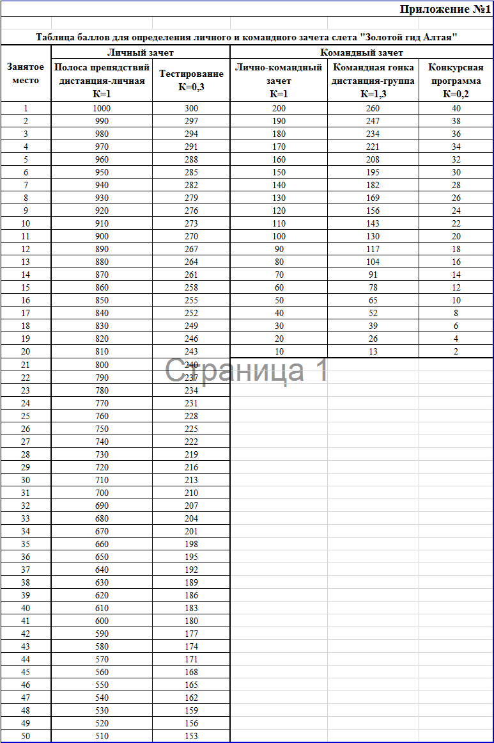
Приложение №2

Реквизиты
для оплаты организационного взноса на участие в Слете

Алтайская краевая общественная организация "Ассоциация детского и молодежного туризма"
ИНН 2221125210
КПП 222101001
ОГРН 1072202001596
ОКПО 81019079
ОКАТО 01401000000
ОКФС/ОКОПФ 83/53
Банк: ФИЛИАЛ "НОВОСИБИРСКИЙ" АО "АЛЬФА-БАНК"
р/счет 40703810023150000017
кор/счет 30101810600000000774
БИК 045004774
Приложение №3

ЗАЯВЛЕНИЕ

о согласии на обработку персональных данных

(Согласие)
- Настоящее согласие предоставляется юридическому лицу (Исполнитель), реквизиты которого указаны в п.10 настоящего Согласия (далее по тексту – «Исполнитель»).
- Согласие предоставляется лицом в отношении себя лично и/или в отношении своего несовершеннолетнего ребенка.
- Лицо, дающее согласие на обработку персональных данных (далее по тексту - "Лицо"), подписывая настоящее Согласие, дает своей волей и в своем интересе согласие на обработку своих персональных данных (персональных данных своего несовершеннолетнего ребенка) Исполнителю.
- Перечень персональных данных, на обработку которых дано настоящее согласие: фамилия, имя, отчество; дата (число, месяц, год) рождения; серия и номер документа, удостоверяющего личность, сведения о дате выдаче документа, выдавшем документ органе; сведения о регистрации по месту жительства и временной регистрации по месту пребывания; номера контактных телефонов; адрес электронной почты, состояние здоровья и заболеваниях, иная информация, которая предоставляется Лицом по своему усмотрению Исполнителю.
- Персональные данные, указанные в настоящем Согласии, предоставляются для следующих целей: организация туристско-спортивных мероприятий; предоставление Лицу с использованием средств связи сообщений и предложений участвовать в мероприятиях, проводимых Исполнителем и прочих целей, осуществление которых требуется для деятельности Исполнителя.
- Согласие предоставляется на сбор, систематизацию, накопление, хранение, уточнение (обновление, изменение), использование, распространение (в том числе передачу), обезличивание, блокирование, уничтожение персональных данных на бумажных носителях, а также использованием электронной базы данных.
- Согласие касается следующих способов обработки персональных данных: на бумажных носителях; в информационных системах персональных данных с использованием и без использования средств автоматизации, а также смешанным способом; при участии и при непосредственном участии человека.
- Исполнитель вправе размещать обрабатываемые персональные данные (ФИО, год рождения) в информационно-телекоммуникационных сетях с целью предоставления общественности информации о результатах его участия в мероприятиях, организуемых и курируемых Исполнителем.
- Исполнитель вправе производить фото- и видеосъемки Лица для размещения на официальном сайте и СМИ.
- Срок, в течение которого действует согласие: достижение цели обработки персональных данных Исполнителем.
- Настоящее согласие может быть отозвано Лицом путем направления Исполнителю по нижеуказанным реквизитам письменного заявления об отзыве согласия (заказное почтовое отправление с уведомлением).
- Реквизиты юридического лица, которому предоставляется Согласие:
Алтайская краевая общественная организация «Ассоциация детского и молодежного туризма», 656053, Алтайский край, г. Барнаул, ул. Северо-Западная, 119-1

« » 2019г. | / ______
(подпись) (расшифровка подписи)

Приложение №4

СОГЛАСИЕ РОДИТЕЛЕЙ НА УЧАСТИЕ РЕБЕНКА В СОРЕВНОВАНИЯХ

Я, являясь отцом/матерью (опекуном), не возражаю против участия моего сына/дочери в спортивном (туристско-спортивном) мероприятии слет инструкторов-проводников туристских фирм и организаций «Золотой гид Алтая» с 12.09.2019 по 15.09.2019.
- С правилами вида спорта «Спортивный туризм» ознакомлен.
- С положением и условиями проведения слета инструкторов-проводников туристских фирм и организаций «Золотой гид Алтая» ознакомлен.

Дата « » 2019г. | Подпись

